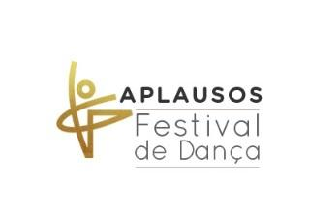Aplausos Festival Internacional de Dança
Teatro Ítalo Brasileiro - SP
FICHA DE INSCRIÇÃO 13ª. Edição
NOME DO GRUPO/ESCOLA:
ENDEREÇO: CIDADE: ESTADO:

FONE/WHATS: E MAIL:
Oficial Da escola
RESPONSÁVEL:
Diretoria
NOME DA COREOGRAFIA:

MUSICA: AUTOR:
COREÓGRAFO(A) REM / ADAPT:

TEMPO: SOLO( ) DUO( ) TRIO( ) PDD( ) GPDD( ) CONJUNTO( )
MODALIDADE | CATEGORIA
( )CLÁSSICO DE REPERTÓRIO ( )DANÇAS URBANAS ( )JAZZ  ( )CLÁSSICO LIVRE ( )DANÇA DO VENTRE( )NEOCLÁSSICO  ( )CONTEMPORÂNEO ( )ESTILO LIVRE ( )SAPATEADO AM.  ( )DANÇA POPULAR ( )GOSPEL ( )SAPATEADO IRL. | ( ) BABY ( ) JUVENIL 2  ( ) INFANTIL 1 ( ) SÊNIOR  ( ) INFANTIL 2 ( ) MASTER  ( ) JUVENIL 1 ( ) MISTA
ELENCO | RG | IDADE
01.
02.
03.
04.
05.
06.
07.
08.
09.
10.
11.
12.
13.
14.
15.
16.
17.
18.
19.
20.
21.
22.
23.
24.
25.
26.
27.
28.
ASSISTENTES | RG | IDADE
01.Não Pagante:
02.Não Pagante:
03.Pagante:
04.Pagante: |  | Enviar Ficha Geral

